操作系统试题库

一, 选择题
第一部分：操作系统概述
- 在计算机系统中,操作系统是().
A. 一般应用软件 B.核心系统软件
C.用户应用软件 D.系统支撑软件
- ( )不是基本的操作系统.
A,批处理操作系统 B,分时操作系统
C,实时操作系统 D,网络操作系统
- 关于操作系统的叙述()是不正确的.
A."管理资源的程序"
B."管理用户程序执行的程序"
C."能使系统资源提高效率的程序"
D."能方便用户编程的程序"
- 操作系统的发展过程是( )
A.设备驱动程序组成的原始操作系统,管理程序,操作系统
B.原始操作系统,操作系统,管理程序
C.管理程序,原始操作系统,操作系统
D.管理程序,操作系统,原始操作系统
- 操作系统是一种( ).
A, 应用软件 B, 系统软件
C, 通用软件 D, 工具软件
- 计算机系统的组成包括( ).
A,程序和数据 B, 计算机硬件和计算机软件
C,处理器和内存 D,处理器,存储器和外围设备
- 下面关于计算机软件的描述正确的是( ).
A,它是系统赖以工作的实体
B,它是指计算机的程序及文档
C,位于计算机系统的最外层
D,分为系统软件和支撑软件两大类
- 财务软件是一种().
A,系统软件 B,接口软件 C,应用软件 D,用户软件
- 世界上第一个操作系统是().
A,分时系统 B,单道批处理系统
C,多道批处理系统D,实时系统
- 允许多个用户以交互使用计算机的操作系统是().
A,分时系统 B,单道批处理系统
C,多道批处理系统 D,实时系统
- 操作系统是一组( ).
A,文件管理程序 B,中断处理程序
C,资源管理程序 D,设备管理程序
- 现代操作系统的两个基本特征是()和资源共享.
A,多道程序设计 B, 中断处理
C,程序的并发执行 D, 实现分时与实时处理
- ()不是操作系统关心的主要问题.
A, 管理计算机裸机
B, 设计,提供用户程序与计算机硬件系统的界面
C, 管理计算机系统资源
D, 高级程序设计语言的编译器
- 引入多道程序的目的是( ).
A,为了充分利用主存储器 B,增强系统的交互能力
C,提高实时响应速度
D,充分利用CPU,减少CPU的等待时间
- 多道程序设计是指( ).
A,有多个程序同时进入CPU运行
B,有多个程序同时进入主存并行运行
C,程序段执行不是顺序的
D,同一个程序可以对应多个不同的进程
- 从总体上说,采用多道程序设计技术可以( )单位时间的算题量,但对每一个算题,从算题开始到全部完成所需的时间比单道执行所需的时间可能要().
A,增加,减少 B,增加,延长
C,减少,延长 D,减少,减少
- ()没有多道程序设计的特点.
A,DOS B,UNIX C,WINDOWS D,OS/2
- 在分时系统中,时间片一定,( ),响应时间越长.
A,内存越多 B,用户数越多
C,后备队列 D,用户数越少
- 批处理系统的主要缺点是( ).
A,CPU的利用率不高 B,失去了交互性
C,不具备并行性 D,以上都不是
- 在下列性质中,哪一个不是分时系统的特征.( )
A, 交互性 B, 多路性 C, 成批性 D, 独占性
- 实时操作系统追求的目标是( ).
A,高吞吐率 B,充分利用内存
C, 快速响应 D, 减少系统开销
- 以下()项功能不是操作系统具备的主要功能.
A,内存管理 B,中断处理 C,文档编辑 D,CPU调度
- 操作系统负责为方便用户管理计算机系统的( ).
A, 程序 B, 文档资料 C, 资源 D, 进程
- 操作系统的基本职能是().
A.控制和管理系统内各种资源,有效地组织多道程序的运行
B.提供用户界面,方便用户使用
C.提供方便的可视化编辑程序
D.提供功能强大的网络管理工具
- 将汇编语言源程序转换成等价的目标程序的过程称为 ( )
A.汇编 B.解释 C.编译 D.连接
- 下面( )不是计算机高级语言。
A. PASCAL B. UNIX C. C D. BASIC
- 最基本的系统软件是 ( ) 。
A. 操作系统 B. 文字处理系统
C. 语言处理系统 D. 数据库管理系统
- 计算机操作系统的作用是 ( )
A.管理计算机系统的全部软.硬件资源，合理组织计算机的工作流程，以达到充分发挥计算机资源的效率，为用户提供使用计算机的友好界面
B.对用户存储的文件进行管理，方便用户
C.执行用户键入的各类命令
D.为汉字操作系统提供运行的基础
- ( )操作系统是工作站上的主流系统。
A.DOS B.UNIX C.VMS D.WINDOWS
- 操作系统的主要功能是( )。
A. 提高计算的可靠性
B. 对硬件资源分配.控制.调度.回收
C. 对计算机系统的所有资源进行控制和管理
D. 实行多用户及分布式处理
- 操作系统核心部分的主要特点是（ ）。
A、一个程序模块 B、常驻内存
C、有头有尾的程序 D、串行执行
- 以下（ ）项功能不是操作系统具备的主要功能。
A.内存管理B.中断处理 C.文档编辑 D.CPU调度
- 关于操作系统的叙述 是不正确的。
A．“管理资源的程序”
B．“管理用户程序执行的程序”
C．“能使系统资源提高效率的程序”
D．“能方便用户编程的程序”
第二部分：进程管理
- 进程和程序的一个本质区别是().
A.前者为动态的,后者为静态的 B.前者存储在内存,后者存储在外存
C.前者在一个文件中,后者在多个文件中 D.前者分时使用CPU,后者独占CPU
- 进程在系统中是否存在的惟一标志是().
A.数据集合 B.目标程序 C.源程序 D.进程控制块
- 处理器执行的指令被分成两类,其中有一类称为特权指令,它只允许()使用.
A,操作员 B,联机用户 C,操作系统 D,目标程序
- 进程所请求的一次打印输出结束后,将使进程状态从( )
A,运行态变为就绪态 B,运行态变为等待态
C,就绪态变为运行态 D,等待态变为就绪态
- 一作业进入内存后,则所属该作业的进程初始时处于( )状态.
A,运行 B,等待 C,就绪 D,收容
- 临界区是指并发进程中访问共享变量的()段.
A,管理信息 B,信息存储 C,数据 D,程序
- 我们把在一段时间内，只允许一个进程访问的资源，称为临界资源，因此，我们可以得出下列论述，正确的论述为 。
A 对临界资源是不能实现资源共享的。
B 只要能使程序并发执行，这些并发执行的程序便可对临界资源实现共享。
C 为临界资源配上相应的设备控制块后，便能被共享。
D 对临界资源，应采取互斥访问方式，来实现共享。
- 若系统中有五台绘图仪,有多个进程均需要使用两台,规定每个进程一次仅允许申请一台,则至多允许( )个进程参于竞争,而不会发生死锁.
A,5 B,2 C,3 D,4
- 产生系统死锁的原因可能是由于( ).
A,进程释放资源 B,一个进程进入死循环
C,多个进程竞争,资源出现了循环等待
D,多个进程竞争共享型设备
- 产生死锁的主要原因是进程运行推进的顺序不合适（ ）
A． 系统资源不足和系统中的进程太多
B． 资源的独占性和系统中的进程太多
C． 进程调度不当和资源的独占性
D． 资源分配不当和系统资源不足
- 若当前进程因时间片用完而让出处理机时,该进程应转变为( )状态.
A.就绪 B.等待 C.运行 D.完成
- 运行时间最短的作业被优先调度，这种企业调度算法是（ ）
A． 优先级调度 B． 响应比高者优先
C． 短作业优先 D． 先来先服务
- CPU的调度分为高级、中级和低级三种，其中低级调度是指 调度。
A. 作业 B 交换 C 进程 D 线程
- 在单处理器的多进程系统中,进程什么时候占用处理器和能占用多长时间,取决于
A.进程相应的程序段的长度
B.进程总共需要运行时间多少
C.进程调度策略和进程自身
D.进程完成什么功能
- 在多进程的并发系统中,肯定不会因竞争( )而产生死锁.
A.打印机 B.磁带机 C.磁盘 D.CPU
- 通常不采用( )方法来解除死锁.
A.终止一个死锁进程 B.终止所有死锁进程
C.从死锁进程处抢夺资源 D.从非死锁进程处抢夺资源
- 如果进程PA对信号量S执行P操作,则信号量S的值应( ).
A.加1 B.减1 C.等于0 D.小于0
- 在操作系统中引入"进程"概念的主要目的是().
A.改善用户编程环境
B. 描述程序动态执行过程的性质
C. 使程序与计算过程一一对应
D. 提高程序的运行速
- 进程的动态,并发等特征是利用()表现出来的.
A.进程控制块 B.数据 C.程序 D.程序和数据
- 计算机系统产生死锁的根本原因是( ).
A.资源有限 B.进程推进顺序不当
C.系统中进程太多 D.A和B
- 进程与程序之间有密切联系,但又是不同的概念.二者的一个本质区别是().
A. 程序是静态概念,进程是动态概念
B. 程序是动态概念,进程是静态概念
C.程序保存在文件中,进程存放在内存中
D.程序顺序执行,进程并发执行
- 进程和程序的一个本质区别是（ ）。
A．前者为动态的，后者为静态的
B．前者存储在内存，后者存储在外存
C．前者在一个文件中，后者在多个文件中
D．前者分时使用CPU,后者独占CPU。
- 死锁预防是保证系统不进入死锁状态的静态策略,其解决方法是破坏产生死锁的四个必要条件之一.下列方法中破坏了"循环等待"条件的是( ).
A.银行家算法 B.一次性分配策略
C.剥夺资源法 D.资源有序分配法
- 进程在运行过程中等待的事件已发生，例如，打印结束，此时该进程的状态将（）。
A． 从就绪变为运行 B．从运行变为就绪
C．从运行变为阻塞 D．从阻塞变为就绪
- 下述（ ）不属于多道程序运行的特征。
A．多道 B．运行速度快
C．宏观上并行 D．实际上多道程序是串插运行的
- 引入多道程序的目的在于（ ）。
A. 充分利用CPU，减少CPU等待时间
B. 提高实时响应速度
C. 有利于代码共享，减少主、辅存信息交换量
D. 充分利用存储器
- 某个正在运行的进程，当所分配的时间片用完后，将其挂在（ ）。
A．等待队列 B．运行队列
C．就绪队列 D．任意队列
- 在分时系统中，时间片一定，（ ），响应时间越长。
A.内存越多B.用户数越多
C.后备队列D.用户数越少
- 为了对紧急进程或重要进程进行调度，调度算法应采用（ ）。
A.先进先出调度算法 B. 优先数法
C.最短作业优先调度 D. 定时轮转法
- 进程控制块是描述进程状态和特性的数据结构，一个进程（ ）。
A．可以有多个进程控制块
B．可以和其他进程共用一个进程控制块
C．可以没有进程控制块
D．只能有惟一的进程控制块
- 原语是一种特殊的系统调用命令，它的特点是（ ）。
A．执行时不可中断 B. 自己调用自己C．可被外层调用 D． 功能强
- 原语是( ) 。
A、一条机器指令 B、若干条机器指令组成
C、一条特定指令 D、中途能打断的指令
- 竞争计算机系统资源的基本单位是（ ）。
A．进程 B．作业 C．程序 D．过程
- 在操作系统中，可以并行工作的基本单位是（ ）。
A.作业 B. 程序 C. 进程 D.过程
- 时间片轮转法进行进程调度是为了( )。
A. 多个终端都能得到系统的及时响应
B. 先来先服务
C. 优先级较高的进程得到及时响应
D.需要cpu最短的进程先做
- 进程在系统中是否存在的唯一标志是（ ）。
A．数据集合 B．目标程序
C．源程序 D．进程控制块
- 一个作业从提交给系统到该作业完成的时间间隔称为 （ ）。
A 周转时间 B 响应时间 C 等待时间 D运行时间
- 一作业8：00到达系统，估计运行时间为1小时，若10：00开始执行该作业，其响应比是 。
A.2 B.1 C.3 D.0.5
- 某进程在运行过程中需要等待从磁盘上读入数据，此时该进程的状态将( )。
A． 从就绪变为运行； B．从运行变为就绪；
C．从运行变为阻塞； D．从阻塞变为就绪
- 进程控制块是描述进程状态和特性的数据结构，一个进程( )。
A． 可以有多个进程控制块；
B．可以和其他进程共用一个进程控制块；
C．可以没有进程控制块；
D．只能有惟一的进程控制块。
- 在一般操作系统中必不可少的调度是( ) 。
A．高级调度 B．中级调度
C．作业调度 D．进程调度
- 避免死锁的一个著名的算法是( )。
A．先入先出法； B．银行家算法；
C．优先级算法； D．资源按序分配法。
第三部分：内存管理
- （ ）实现了段式、页式两种存储方式的优势互补。
A.请求分页管理 B.可变式分区管理
C.段式管理 D.段页式管理
- 存储管理的目的是（ ）。
A.方便用户
B.提高内存利用率
C.方便用户和提高内存利用率
D.增加内存实际容量
- （ ）存储管理支持多道程序设计，算法简单，但存储碎片多。
A.段式 B.页式 C.固定分区 D.段页式
- 碎片现象的存在使得内存空间利用率（ ）。
A.降低 B.提高 C.得以改善 D.不影响
- 分区管理方式中，当内存碎片容量大于某一作业所申请的内存容量时，（ ）。
A、可以为这一作业分配内存
B、不可以为这一作业分配内存
C、拼接后，可以为这一作业分配内存
D、一定能够为这一作业分配内存
- 在请求分页存储管理方案中,若某用户空间为16个页面,页长1KB,现有页表如下,则逻辑地址0A1F(H)所对应的物理地址为().
0 1
1 5
2 3
3 7
4 2
A. 0E1F(H) B.031F(H) C.0A1F(H) D.021F(H)
- 在段式存储管理中,一个段是一个()区域.
A.定长的连续 B.不定长的连续
C.定长的不连续 D.不定长的不连续
- 外存上存放的数据().
A.CPU可直接访问 B.CPU不可访问
C.是高速缓冲器中的信息
D.必须在访问前先装入内存
- 采用动态重定位方式装入的作业,在执行中允许( )将其移动.
A,用户有条件地 B,用户无条件地
C,操作系统有条件地 D,操作系统无条件地
- 分页式存储管理中,地址转换工作是由()完成的.
A,硬件 B,地址转换程序
C,用户程序 D,装入程序
- 通常,采用紧缩法消除内存碎片的存储管理技术是( ).
A.固定分区法 B.动态分区法
C.可重定位分区法 D.对换技术
- 把逻辑地址转变为内存的物理地址的过程称作( ).
A.编译 B.连接 C.运行 D.重定位
- 将作业地址空间中的逻辑地址转换为内存中的物理地址的过程称为 （ ）。
A 重定位 B 逻辑变换
C 地址交换 D 进程创建
- （ ）存储管理支持多道程序设计，算法简单，但存储碎片多。
A.段式 B.页式 C.分区 D.段页式
- 逻辑地址转变为内存的物理地址的过程称作（）。
A．编译 B．连接 C．运行 D．重定位或地址映射
- 逻辑地址就是( )。
A、用户地址 B、相对地址 C、物理地址 D、绝对地址
第四部分：文件管理
- 如果允许不同用户的文件可以具有相同的文件名，通常采用（ ）来保证按名存取的安全。
A、重名翻译机构 B、建立索引表
C、建立指针 D、多级目录结构
- 使用绝对路径名访问文件是从（ ）开始按目录结构访问某个文件。
A.当前目录 B.用户主目录 C.根目录 D.父目录
- 目录文件所存放的信息是（ ）。
A.某一文件存放的数据信息
B. 某一文件的文件目录
C.该目录中所有数据文件目录
D. 该目录中所有子目录文件和数据文件的目录
- 由字符序列组成，文件内的信息不再划分结构，这是指（ ）。
A.流式文件 B. 记录式文件
C.顺序文件 D.有序文件
- 逻辑文件是（）的文件组织形式。
A.在外部设备上 B.从用户观点看
C.虚拟存储 D.目录
- 对于一个文件的访问，常由 共同限制。
A． 用户访问权限和文件属性
B． 用户访问权限和文件优先级
C． 优先级和文件属性
D． 文件属性和口令
- 在树型目录结构中，对某文件的首次访问通常都采用 ，文件被打开后，对文件的访问采用 。
A：文件符号名； B：从根目录开始的路径名；
C：从当前目录开始的路径名； D：用户文件描述符
- 使用文件之前必须先 文件。
A． 命名 B． 打开 C． 建立 D． 备份
- 如果文件系统中有两个文件重名，不应采用（ ）。
A.一级目录结构 B.树型目录结构
C.二级目录结构 D.A和C
- 外存（如磁盘）上存放的程序和数据（ ）。
A．可由CPU
B．必须在CPU访问之前移入内存
C．是必须由文件系统管理的
D．必须由进程调度程序管理
- 如果允许不同用户的文件可以具有相同的文件名,通常采用()来保证按名存取的安全
A,重名翻译机构 B,建立索引表
C,建立指针 D,多级目录结构
- 在Linux中，文件系统的目录结构采用的是（ ）。
A 线型结构 B 二维结构 C 树型层次结构 D 网状结构
- 目录文件所存放的信息是（ ）。
A.某一文件存放的数据信息
B. 某一个文件的文件目录
C.该目录中所有数据文件目录
D. 该目录中所有子目录文件和数据文件的目录
- 在文件系统中，用户通过（ ）来访问文件。
A 文件类型 B 文件结构
C 文件名 D 文件属性
第四部分：设备管理
- 在操作系统中，用户在使用I/O设备时，通常采用（ ）。
A.物理设备名 B.逻辑设备名
C.虚拟设备名 D.设备牌号
- 用户程序中的输入,输出操作实际上是由()完成.
A.程序设计语言 B.编译系统 C.操作系统 D.标准库程序
- 对磁盘进行移臂调度的目的是为了缩短( )时间.
A.寻找 B.延迟 C.传送 D.启动
- SPOOLing技术可以实现设备的( )分配.
A.独占 B.共享 C.虚拟 D.物理
- 设备的打开,关闭,读,写等操作是由()完成的.
A.用户程序 B.编译程序
C.设备驱动程序 D.设备分配程序
- CPU输出数据的速度远远高于打印机的打印速度,为了解决这一矛盾,可采用( ).
A.并行技术 B.通道技术 C.缓冲技术 D.虚存技术
- 在现代操作系统中采用缓冲技术的主要目的是（ ）。
A．改善用户编程环境 B.提高CPU的处理速度
C. 提高CPU和设备之间的并行程度 D. 实现与设备无关性
- 操作系统中采用缓冲技术的目的是为了增强系统（ ）的能力。
A.串行操作 B. 控制操作
C.重执操作 D.并行操作
- 操作系统采用缓冲技术，能够减少对CPU的（ ）次数，从而提高资源的利用率。
A.中断 B. 访问 C. 控制 D. 依赖
- I/O设备是指 ( )
A.外部设备。它负责与计算机的外部世界通信用的输入.输出设备。I/O设备包括：I/O接口，设备控制器，I/O设备，I/O设备驱动程序
B. I/O系统，它负责与计算机的外部世界通信用的输入.输出设备
C.负责与计算机的外部世界通信用的硬件和软件设备
D.完成计算机与外部世界的联系，即输入.输出设备
- 通道是一种（ ）。
A.I/O端口 B.数据通道
C.I/O专用处理机 D.软件工具
- 缓冲技术用于（ ）。
A、提高主机和设备交换信息的速度 B、提供主、辅存接口
C、提高设备利用率 D、扩充相对地址空间
15在设备管理中为了提高I/O速度和设备利用率，是通过 功能实现的。
A：设备分配 B：缓冲管理 C：设备独立性 D：虚拟设备
16如果进程需要读取磁盘上的多个连续的数据块， 数据传送方式的效率最高。
A．程序直接控制方式 B．中断控制方式
C．DMA方式 D．通道方式
第五部分：用户接口
- 系统调用的目的是( ).
A,请求系统服务 B,终止系统服务 C,申请系统资源 D,释放系统资源
- 系统调用是( )。
A、一条机器指令
B、提供编程人员访问操作系统的接口
C、中断子程序
D、用户子程序
- 系统调用是由操作系统提供的内部调用,它().
A,直接通过键盘交互方式使用
B,只能通过用户程序间接使用
C,是命令接口中的命令使用
D,与系统的命令一样

二, 判断题(在你认为正确的题后写上"对";在你认为是错误的题后写上"错"并予以改正，但要符合原义,改动应少).
- 一般地，进程由PCB和其执行的程序,数据所组成.( )
- 一个进程在执行过程中可以被中断事件打断,当相应的中断处理完成后,就一定恢复该进程被中断时的现场,使它继续执行.(
- 用信号量和P,V原语操作可解决互斥问题,互斥信号量的初值一定为1.(
- 系统发生死锁时,其资源分配图中必然存在环路.因此,如果资源分配图中存在环路,则系统一定出现死锁.
- 进程控制块(PCB)是专为用户进程设置的私有数据结构,每个进程仅有一个PCB.(
- 进程控制块(PCB)是为所有进程设置的私有数据结构,每个进程仅有一个PCB.( )
- 产生死锁的根本原因是供使用的资源数少于需求资源的进程数.( )
- 在采用树型目录结构的文件系统中,各用户的文件名可以互不相同.( .)
- 在采用树型目录结构的文件系统中,各用户的文件名必须互不相同.(
- 平均周转时间和周转时间与选用的调度算法有关.( )
- 利用交换技术扩充内存时,设计时必须考虑的问题是:如何减少信息交换量,降低交换所用的时间.()
- P,V操作不仅可以实现并发进程之间的同步和互斥,而且能够防止系统进入死锁状态.()
- 程序在运行时需要很多系统资源，如内存、文件、设备等，因此操作系统以程序为单位分配系统资源。（）
- 由于资源数少于进程对资源的需求数，因而产生资源的竞争，所以这种资源的竞争必然会引起死锁。（）
- 分页存储管理中，由于地址是由页号p和页内地址d两部分组成，所以作业的逻辑地址空间是二维的。（）
- 多级目录的作用之一是解决了用户的文件名重名问题。（）
- 操作系统是系统软件中的一种，在进行系统安装时可以先安装其它软件，然后再装操作系统。（）
- 一个正在运行的进程可以阻塞其他进程。但一个被阻塞的进程不能唤醒自己，它只能等待别的进程唤醒它。（）
- 产生死锁的根本原因是供使用的资源数少于需求资源的进程数。（）
- 引入缓冲技术的主要目的是平滑数据的I/O速率。（）
- 与分时系统相比，实时操作系统对响应时间的紧迫性要求高的多。（）
- 一个正在运行的进程可以主动地阻塞自己。但一个被阻塞的进程不能唤醒自己，它只能等待别的进程唤醒它。（）
- 利用置换技术扩充内存时，设计时必须考虑的问题是：如何减少信息交换量、降低交换所用的时间。（）
- 死锁是指因相互竞争资源使得系统中有多个阻塞进程的情况。（）
- 操作系统是计算机系统中必不可少的系统软件。（）
- 由于资源数少于进程对资源的需求数，因而产生资源的竞争，所以这种资源的竞争必然会引起死锁。（ ）
- 采用动态重定位技术的系统，目标程序可以不经任何改动，而装入物理内存。（）
- 产生死锁的原因可归结为竞争资源和进程推进顺序不当. （）
- 死锁是指两个或多个进程都处于互等状态而无法继续工作. （）
- 若系统中并发运行的进程和资源之间满足互斥使用、保持和等待、非剥夺性和循环等待，则可判定系统中发生了死锁。（）
- 多用户操作系统一定是具有多道功能的操作系统.（）
- 进程的相对速度不能由自己来控制.（）
- 实时系统中的作业周转时间有严格的限制.（）
- 进程在运行中，可以自行修改自己的进程控制块. （）
- 设备独立性（或无关性）是指能独立实现设备共享的一种特性. （）
- P操作和V操作都是原语操作. （）
- SPOOLing系统实现设备管理的虚拟技术，即：将独占设备改造为共享设备，它由专门负责I/O的常驻内存的进程以及输入、输出井组成。（）
- 信号量机制是一种有效的实现进程同步与互斥的工具.信号量只能由PV操作来改变. （）
- 同步反映了进程间的合作关系，互斥反映了进程间的竞争关系。()
- 环路既是死锁的必要条件，又是死锁的充分条件。
- 在采用树型目录结构的文件系统中，各用户的文件名必须互不相同。(错，在采用树型目录结构的文件系统中，不同在一个目录中的各用户的文件名 可以 相同。)
- 进程的互斥和同步总是因相互制约而同时引起()
- 死锁是指两个或多个进程都处于互等状态而无法继续工作。()
- 操作系统是系统软件中的一种，在进行系统安装时可以先安装其它软件，然后再装操作系统。（）
- 程序在运行时需要很多系统资源，如内存、文件、设备等，因此操作系统以程序为单位分配系统资源。()
- SPOOLing系统实现设备管理的虚拟技术，即：将独占设备改造为共享设备，它由专门负责I/O的常驻内存的进程以及输入、输出井组成。（）

- 两个并发执行的进程A和B的程序如下：  其中N为整数，初值为4。若进程A先执行了三个循环后，进程A和进程B又并发执行了一个循环，写出可能出现的打印值。正确的打印值应该是多少？请用P、V操作进行管理，使进程A和B并发执行时不会出现与时间有关的错误。 | 进程A  while(true)  {  N=N+5;  } | 进程B  while(true)  {  打印N的值；  N=0；  }
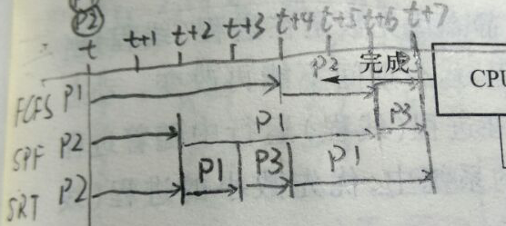
- 假定在单道批处理环境下有5个作业，各作业进入系统的时间和估计运行时间如下表所示 【时序图就是把表格转换成横向柱状图行是时间列是作业，如下图】
作业 | 进入系统时间 | 估计运行时间/分钟
1 | 8:00 | 40
2 | 8:20 | 30
3 | 8:30 | 12
4 | 9:00 | 18
5 | 9:10 | 5
（1）应用先来先服务的作业调度算法，表格填写如下：
（2）应用最短作业优先的作业调度算法，表格填写如下：
作业平均周转时间T=37.2 186
公式见背诵页

背诵页（13~14），此页内容全部必须背诵
三, 填空题
- 操作系统的特征是（并发性）,（共享性），（虚拟性）和（异步性）.
- 除了新建状态与撤销状态，进程的基本状态有(运行)、（就绪）、（阻塞）。
- 死锁的四个必要条件是（互斥使用资源）,（占用并等待资源）,不可抢夺资源和循环等待资源.
- 进程间相互合作的关系是(同步)关系,而对资源争用的关系是(互斥)关系.若干进程使用同一临界资源时必须互斥执行.
- 处理机调度可分为三级,它们是高级调度,(中级调度)和低级调度;在一般操作系统中,必须具备的调度是(进程调度).
- 进程的基本状态有运行态、（就绪态）、（阻塞态）。
- SPOOLing的中文含义为（同时外围联机操作）或（假脱机操作）。
- 进程实体由程序、（PCB或进程控制块）和（逻辑数据集合）三部分组成。
- 常用的进程调度算法有(先来先服务) 、（时间片轮转）、（优先级）。
- 设备I/O方式有如下三种：(程序方式)、（中断方式） 、（DMA方式）。
四, 简答题
- 从资源管理的角度说明操作系统的主要功能.
答：进程管理(或处理器管理),存储管理,文件管理,作业管理和设备管理.
- 什么是操作系统？
答：操作系统是计算机系统中的一个系统软件，它是这样一些程序模块的集合——它们能有效地组织和管理计算机系统中的硬件及软件资源，合理地组织计算机工作流程，控制程序的执行，并向用户提供各种服务功能，使得用户能够灵活、方便、有效地使用计算机，并使整个计算机系统能高效地运行。
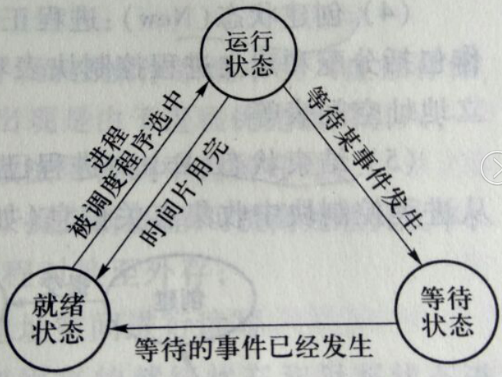
- 进程有哪几种基本状态 试描绘出进程状态转换图.
右侧图示
- 什么是临界区 进程进入临界区的调度原则是什么
答:在每个进程中访问临界资源的那段程序叫临界区.
进程进入临界区的调度原则是:
①如果有若干进程要求进入空闲的临界区,一次仅允许一个进程进入.
②任何时候,处于临界区内的进程不可多于一个.如已有进程进入自己的临界区,则
其它所有试图进入临界区的进程必须等待.
③进入临界区的进程要在有限时间内退出,以便其它进程能及时进入自己的临界区.
④如果进程不能进入自己的临界区,则应让出CPU,避免进程出现"忙等"现象.
- 进程与程序是两个完全不同的概念，但又有密切的联系，试写出两者的区别。
答：（1） 进程是动态，程序是静态的；
（2） 进程是独立运行的单位，程序不能作为运行单位；
（3） 各进程间在并发执行过程中会产生相互制约关系，而程序由于是静态的，所以不存在异步特征。
- 简述死锁的防止与死锁的避免的区别.
答：死锁的防止是系统预先确定一些资源分配策略,进程按规定申请资源,系统按预先规定的策略进行分配,从而防止死锁的发生.
而死锁的避免是当进程提出资源申请时系统测试资源分配,仅当能确保系统安全时才把资源分配给进程,使系统一直处于安全状态之中,从而避免死锁.
- 计算机系统中产生死锁的根本原因是什么 一般解决死锁的方法有哪三种
答:根本原因:资源有限且操作不当.
解决方法：死锁的预防,死锁的避免,死锁的检测与恢复.
- 什么是死锁？产生死锁的四个必要条件是什么？
死锁：当某进程提出资源申请后，使得系统中一些进程处于无休止的阻塞状态，在无外力作用下，永远不能再继续前进。

产生死锁的必要条件：互斥条件：某段时间内某资源只能由一个进程使用。不剥夺条件：资源在未使用完前，不能被剥夺，由使用进程释放。部分分配（请求和保持）：进程因请求资源而阻塞时，对已分配给它的资源保持不放。环路条件：发生死锁时，有向图必构成一环路。
- 文件系统要解决哪些问题
答:文件管理、目录管理、文件存储空间的管理、文件的共享和保护、提供方便的接口
五, 应用题【一、P12 1;3；4选考；二、P12 2；三、5；四；五】
- 有两个用户进程A和B,在运行过程中都要使用系统中的一台打印机输出计算结果.
(1) 试说明A,B两进程之间存在什么样的制约关系
(2) 为保证这两个进程能正确地打印出各自的结果,请用信号量和P,V操作写出各自的有关申请,使用打印机的代码.要求给出信号量的含义和初值.
答：(1)互斥 (2)mutex:用于互斥的信号量,因为只有一台打印机,所以初值为1.
进程A | 进程B
......  P(mutex);  使用打印机;  V(mutex);  …… | ......  P(mutex);  使用打印机;  V(mutex);  ……
- 设 input进程不断向缓冲区Q写入信息，output进程不断地将刚由input进程写入的信息读出。试问：
（1） 这两个进程有何相互制约关系？
（2） 试用P、V操作写出这两个进程完成这项任务的代码段和信号量的含义及初值。
答：（1）同步
（2）设两个信号量S1和S2。其中S1表示Q是否为空，初值为1，表示Q是空的；S2表示Q中是否有信息，初值为0，表示Q中无信息。
input进程  {  ……  while 信息未处理完毕  {  加工一个信息；  P（S1）；  将信息放入Q中；  V（S2）；  ……  } | output进程  {  ……  while 信息未处理完毕  {  P（S2）；  从Q中读出一个信息；  V（S1）；  ……  } | 平均周转时间  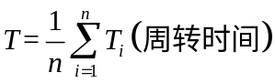  带权周转时间  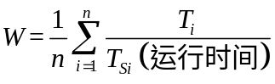  可调度性  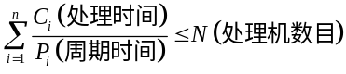
平均寻道时间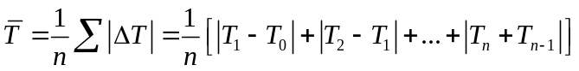

5.银行家算法
【例题】
设系统中有三种类型的资源（A,B,C）和五个进程（P1，P2，P3，P4，P5）,A资源的数量是17，B资源的数量是6，C资源的数量是19，T0时刻系统状态如下表
 | 最大需求量 | 已分配
 | A, B, C | A, B, C
P1 | 4,0,11 | 4,0,5
P2 | 5,3,6 | 4,0,2
P3 | 4,2,5 | 2,1,4
P4 | 5,5,9 | 2,1,2
P5 | 4,2,4 | 3,1,3
采用银行家算法实施死锁避免策略，若当前系统剩余资源（A,B,C）分别为（2,3,3）求安全序列.
【解答】
 | 最大需求量 | 已分配 | 需要  =最大需求-已分配 | 可用 | 可用+已分配 | 顺序
 | A, B, C | A, B, C | A, B, C | A, B, C | A, B, C
P1 | 4,0,11 | 4,0,5 | 0,0,6 | 5,4,7 | 9,4,12 | （2）
P2 | 5,3,6 | 4,0,2 | 1,3,4 | 11,5,14 | 15,5,16 | （4）
P3 | 4,2,5 | 2,1,4 | 2,1,1 | 2,3,3 | 5,4,7 | （1）
P4 | 5,5,9 | 2,1,2 | 3,4,7 | 9,4,12 | 11,5,14 | （3）
P5 | 4,2,4 | 3,1,3 | 1,1,1 | 15,5,16 | 18,6,13 | （5）
安全序列{P3，P1，P4，P2，P5}
【注意】，安全序列不唯一，原则是可用+已分配>需要都是可以的，然后这个就作为下一个的可用量. 习惯上是从小的开始回收，
就是在例如上表，第三步P2，P4，P5实际上都满足，却分配给P4而不是P2和P5的原因，是计算P2、P4、P5的“可用+已分配-需要”取最小的那个
【考试必考的是下面这题，光背估计没用，还是得掌握】
31. 在银行家算法中，若出现下属资源分配情况，试问
Process | Allocation | Need | Available
P0 | 0 0 3 2 | 0 0 1 2 | 1 6 2 2
P1 | 1 0 0 0 | 1 7 5 0
P2 | 1 3 5 4 | 2 3 5 6
P3 | 0 3 3 2 | 0 6 5 2
P4 | 0 0 1 4 | 0 6 5 6
（1）状态是否安全？
（2）若进程P2提出请求Request(1,2,2,2)后系统能否将资源分配给他
【解答】
 | 最大需求量 | 已分配 | 需要 | 可用 | 可用+已分配 | 顺序
P0 | 0 0 4 4 | 0 0 3 2 | 0 0 1 2 | 1 6 2 2 | 1 6 5 4 | 已定
P1 | 2 7 5 0 | 1 0 0 0 | 1 7 5 0 | 1 9 9 8 | 2 9 9 8 | （3）
P2 | 3 6 10 10 | 1 3 5 4 | 2 3 5 6 | 2 9 9 8 | 3 11 14 10 | （4）
P3 | 0 9 8 4 | 0 3 3 2 | 0 6 5 2 | 1 6 5 4 | 1 9 8 4 | （1）
P4 | 0 6 6 10 | 0 0 1 4 | 0 6 5 6 | 1 9 8 4 | 1 9 9 8 | （2）
（1）安全（注：不安全就是怎么样都不能结束），{P0,P3,P4,P1,P2}（2）不能，Available-Request=(0,4,0,0)不够分配。
6.页面置换算法
（三选一，注意看题目要求如果问的是缺页次数=发生页面置换次数+页面置换次数）
一、OTP最佳置换
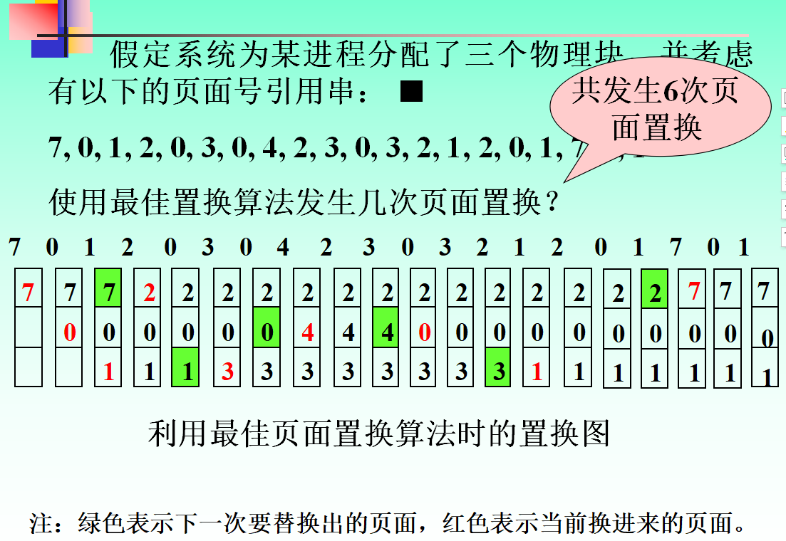最佳置换算法选择的被淘汰页面是以后永不使用或在最长时间内不再被访问的页面
二、FIFO先进先出
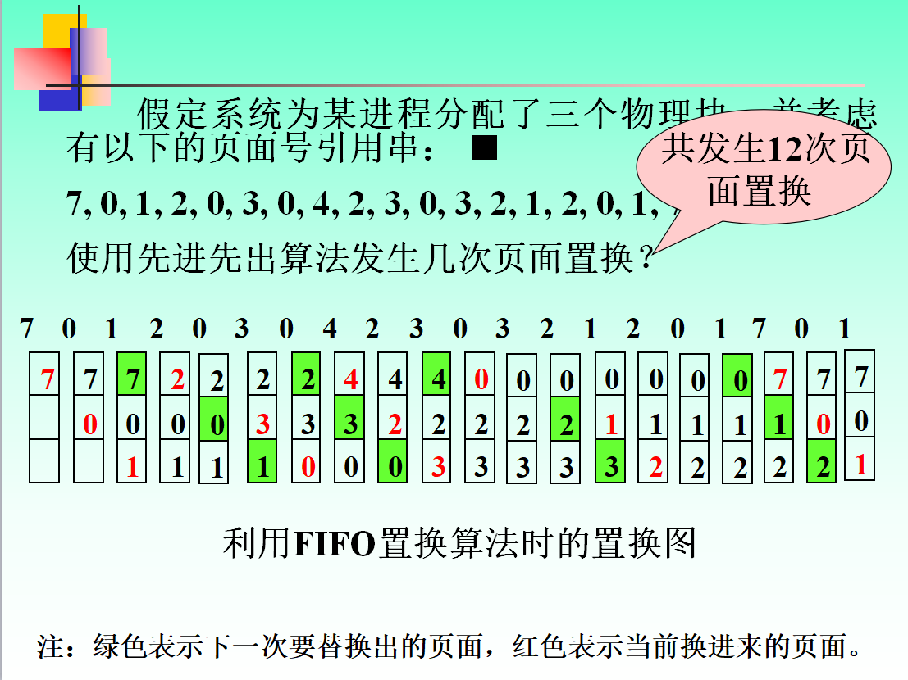淘汰最先进入内存的页面
三、LRU最近最久未使用
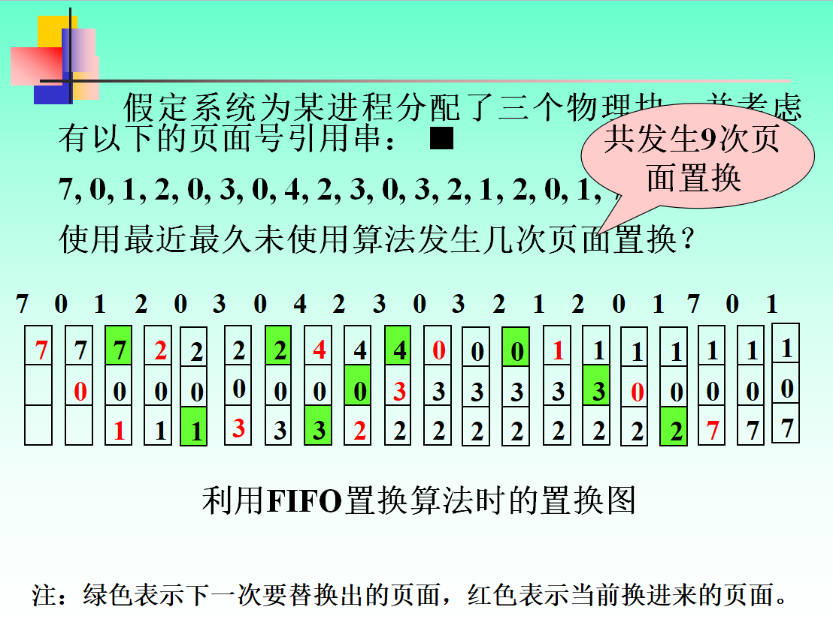选择最近最久未使用的页面淘汰

7.磁盘调度算法（四选一，寻道时间计算公式见背诵页，注△T=T_{当前磁道}-T _{上一个磁道}
1、FCFS先来先服务，如图，开始是100，然后先来的是55就到55
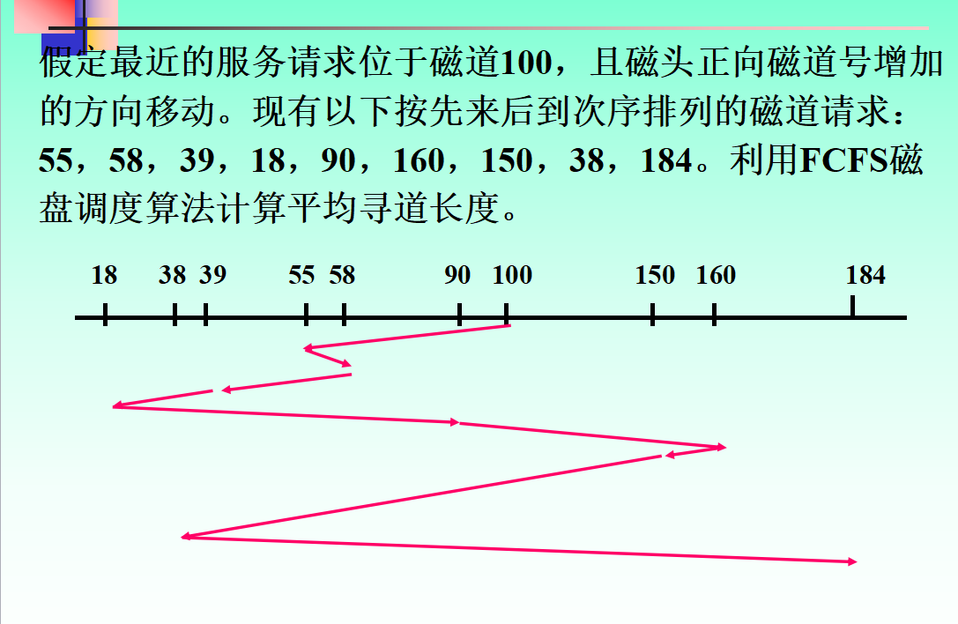
2、SSF（SSTF）最短寻道，先找最近的，然后根据最近的再找下一个最近的
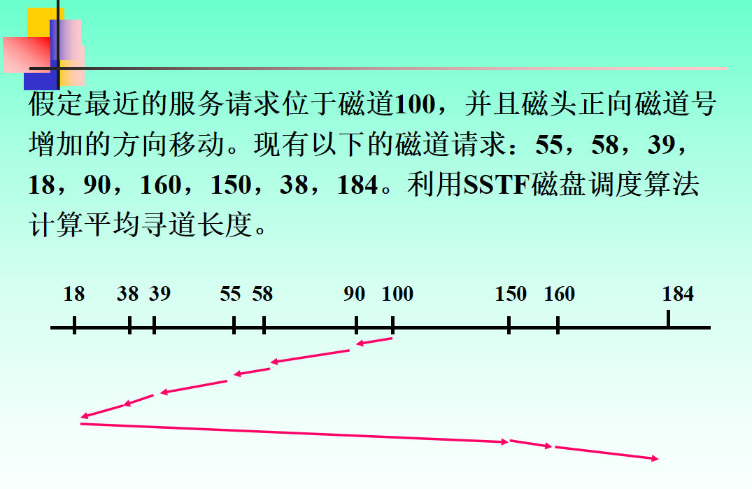
3、SCAN梯度算法，先上后下
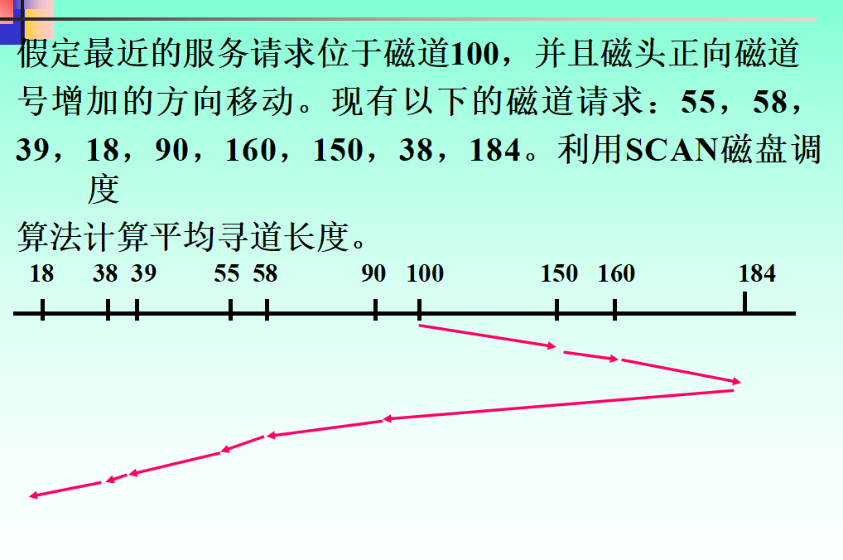
4、CSCAN循环扫描，一直变大，然后找不到了再从0变大
